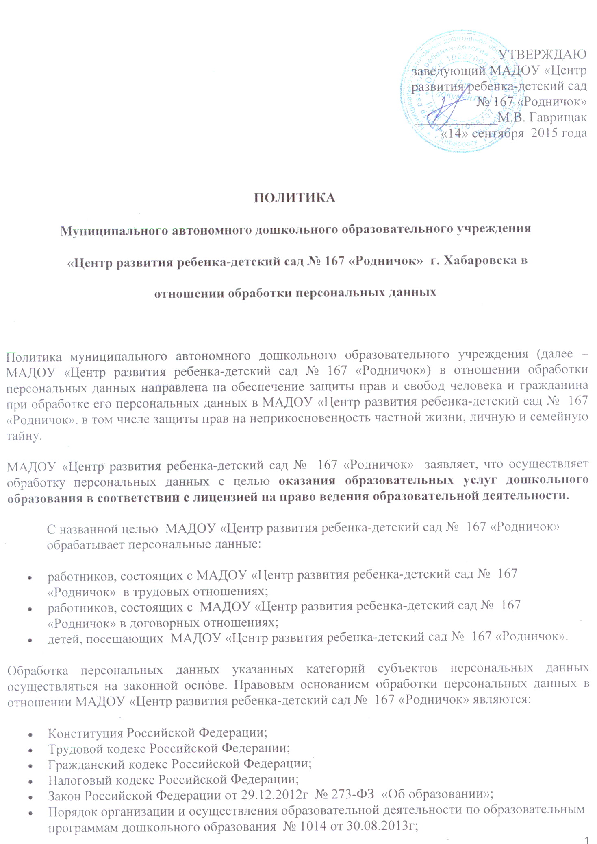
- Правила оказания платных образовательных услуг, утвержденные постановлением Правительства Российской Федерации от 15.08.2013г № 706.
МАДОУ «Центр развития ребенка - детский сад № 167 «Родничок» соблюдает принципы обработки персональных данных, установленные Федеральным законом от 27.07.2006 № 152-ФЗ «О персональных данных» (статья 5), и осуществляет сбор персональных данных работников и детей только для их обработки в соответствии с указанной выше целью.
Перечень собираемых категорий персональных данных устанавливается локальным актом «Положение об обработке персональных данных и обеспечении безопасности персональных данных при их обработке в МАДОУ «Центр развития ребенка - детский сад № 167 «Родничок».
Обрабатываемые персональные данные не являются избыточными по отношению к заявленной цели их обработки. Содержание и объём обрабатываемых персональных данных соответствуют заявленной цели обработки.
МАДОУ «Центр развития ребенка - детский сад № 167 «Родничок» не обрабатывает биометрические персональные данные и специальные категории персональных данных (за исключением ограниченных сведений, касающихся состояния здоровья работника, детей, свидетельствующих о причине его отсутствия на рабочем месте или в группе).
При обработке персональных данных обеспечивается точность персональных данных, их достаточность, а в необходимых случаях и актуальность по отношению к цели обработки персональных данных. МАДОУ «Центр развития ребенка - детский сад № 167 «Родничок» принимает необходимые меры по удалению или уточнению неполных или неточных данных.
МАДОУ «Центр развития ребенка - детский сад № 167 «Родничок» ограничивает обработку персональных данных достижением конкретной, заранее определённой и законной цели в отношении конкретного работника, ребёнка.
МАДОУ «Центр развития ребенка - детский сад № 167 «Родничок» обрабатывает персональные данные с использованием средств автоматизации и без использования таких средств. При обработке персональных данных с использованием средств автоматизации МАДОУ «Центр развития ребенка - детский сад № 167 «Родничок» не допускает объединение баз данных, содержащих персональные данные, обработка которых осуществляется в целях, несовместимых между собой. Обработке подлежат только персональные данные, которые отвечают целям их обработки.
МАДОУ «Центр развития ребенка - детский сад № 167 «Родничок» не поручает обработку персональных данных другим лицам.
МАДОУ «Центр развития ребенка - детский сад № 167 «Родничок» не осуществляет трансграничную передачу персональных данных.
Хранение персональных данных в МАДОУ «Центр развития ребенка - детский сад № 167 «Родничок» осуществляется в форме, позволяющей определить субъекта персональных данных не дольше, чем этого требует цель обработки персональных данных. Хранение документов, содержащих персональные данные работников и детей, осуществляется в течение сроков, указанных в номенклатуре дел МАДОУ «Центр развития ребенка - детский сад № 167 «Родничок», разработанной в соответствии с утверждённым 06.10.2000 Росархивом Перечнем типовых управленческих документов, образующихся в деятельности организаций, с указанием сроков хранения.
МАДОУ «Центр развития ребенка - детский сад № 167 «Родничок» соблюдает условия обработки персональных данных, установленные Федеральным законом от 27.07. 2006 № 152-ФЗ «О персональных данных» (статья 6). Обработка персональных данных в МАДОУ № 370 допускается по основаниям, указанным в пунктах 1, 2, 5 части 1 статьи 6 Федерального закона от 27.07. 2006 № 152-ФЗ «О персональных данных», а именно:
- персональных данных на обработку его персональных данных;
- обработка персональных данных необходима для осуществления и выполнения, возложенных законодательством Российской Федерации на МАДОУ «Центр развития ребенка - детский сад № 167 «Родничок» функций, полномочий и обязанностей;
- обработка персональных данных необходима для исполнения договора, стороной которого является субъект персональных данных.
МАДОУ «Центр развития ребенка - детский сад № 167 «Родничок» соблюдает конфиденциальность персональных данных, требование которой установлено Федеральным законом от 27.07.2006 № 152-ФЗ «О персональных данных» (статья 7). Работники МАДОУ № 370 предупреждаются об обязанности не раскрывать третьим лицам и не распространять персональные данные без согласия субъекта персональных данных (другого работника, детей), если иное не предусмотрено федеральным законом.
МАДОУ «Центр развития ребенка - детский сад № 167 «Родничок» раскрывает персональные данные работников (фамилия, имя, отчество, уровень образования и квалификации) неопределенному кругу лиц путем размещения указанных данных на сайте МАДОУ «Центр развития ребенка - детский сад № 167 «Родничок» в соответствии с требованием Закона Российской Федерации от 29.12.2012 № 273-ФЗ «Об образовании» (статья 97).
МАДОУ «Центр развития ребенка - детский сад № 167 «Родничок» осуществляет обработку персональных данных работников и детей с их согласия. Получение согласия происходит в письменной форме при предоставлении работником или родителем (законным представителем) ребёнка его персональных данных.
МАДОУ «Центр развития ребенка - детский сад № 167 «Родничок» реализует право субъекта персональных данных на доступ к его персональным данным в соответствии с требованиями статьи 14 Федерального закона от 27.07.2006 № 152-ФЗ «О персональных данных».
Обработка персональных данных детей в целях продвижения образовательных услуг путём осуществления прямых контактов с потенциальным получателем образовательных услуги с помощью средств связи допускается только при условии предварительного согласия их родителей (законных представителей).
МАДОУ «Центр развития ребенка - детский сад № 167 «Родничок» признаёт право работника, детей на обжалование действий или бездействия МАДОУ «Центр развития ребенка-детский сад № 167 «Родничок» при обработке персональных данных.
МАДОУ «Центр развития ребенка - детский сад № 167 «Родничок» принимает на себя обязанности оператора, установленные в главе 4 Федерального закона от 27.07.2006 № 152-ФЗ «О персональных данных».
МАДОУ «Центр развития ребенка - детский сад № 167 «Родничок» осуществляет обработку персональных данных с уведомлением уполномоченного органа по защите прав субъектов персональных данных. В случае изменения сведений, направленных в уполномоченный орган по защите прав субъектов персональных данных в уведомлении об обработке персональных данных, а также в случае прекращения обработки персональных данных МАДОУ «Центр развития ребенка-детский сад № 167 «Родничок» уведомляет об этом уполномоченный орган по защите прав субъектов персональных данных в течение десяти рабочих дней с даты возникновения таких изменений или с даты прекращения обработки персональных данных.
В МАДОУ «Центр развития ребенка - детский сад № 167 «Родничок» назначается лицо, ответственное за организацию обработки персональных данных, определяется список лиц, допущенных к обработке персональных данных, назначается лицо, ответственное за обеспечение безопасности персональных данных при их обработке с использованием средств автоматизации и без использования таких средств.
Обработка персональных данных в МАДОУ «Центр развития ребенка-детский сад № 167 «Родничок» осуществляется в соответствии с локальным актом «Положение об обработке персональных данных и обеспечении безопасности персональных данных при их обработке в МАДОУ «Центр развития ребенка-детский сад № 167 «Родничок» .
Настоящая Политика в отношении обработки персональных данных действует с момента её утверждения. В Политику могут вноситься изменения и дополнения в связи с развитием законодательства Российской Федерации в области персональных данных и совершенствованием деятельности МАДОУ «Центр развития ребенка - детский сад № 167 «Родничок».
Настоящая Политика доводится до работников МАДОУ «Центр развития ребенка-детский сад № 167 «Родничок» , непосредственно осуществляющих обработку персональных данных, и подлежит опубликованию на сайте МАДОУ «Центр развития ребенка-детский сад № 167 «Родничок».
Ответственный за организацию обработки персональных данных
в МАДОУ «Центр развития ребенка- детский сад № 167 «Родничок»
Е.А. Бобчаник

